ДНИ ОБРАЗОВАНИЯ ЭВЕНКИЙСКОГО МУНИЦИПАЛЬНОГО РАЙОНА
«Построение единого образовательного пространства: практики муниципалитета» по направлениям:
- Воспитание, творчество;
-Школьный климат;
-Знание;
- Профориентация;
- Инновационные практики дошкольного образования.
Традиция праздновать Дни образования объединяет детей, педагогов и родителей. Дни образования становятся своего рода праздником, а любой праздник – это приятное волнение, положительные эмоции, радость.
В течение недели были проведены: ярмарки, фестивали, квесты, открытые уроки, воспитательные мероприятия, экскурсии, интеллектуальные игры, творческие мастер-классы, методические семинары, мероприятия по финансовой грамотности. Педагогические коллективы в эти дни продемонстрировали самые лучшие практики с применением инновационных технологий.

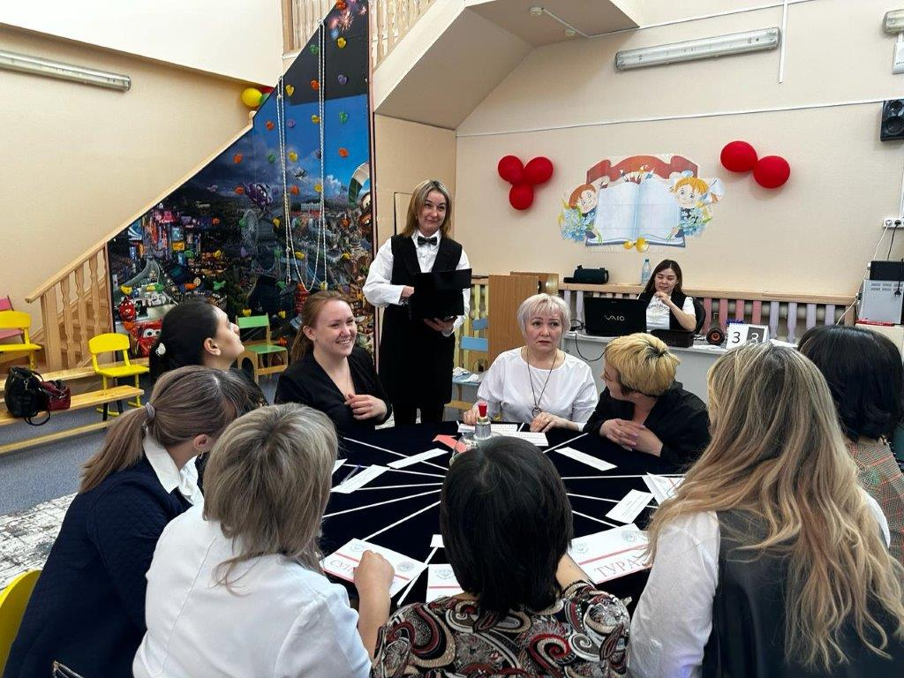
Неделя показала не только возможности обучающихся, но и способности педагогов, их творчество, мастерство и зрелость своего профессионализма. Она позволила в полной мере раскрыть потенциалы учителя, способствовала развитию его профессиональной культуры, профессиональному становлению.
Мероприятия дней образования по дошкольным образовательным организациям были интересными и познавательными - это книжные выставки, викторины, весёлые старты, конкурсы, проекты, открытые занятия.
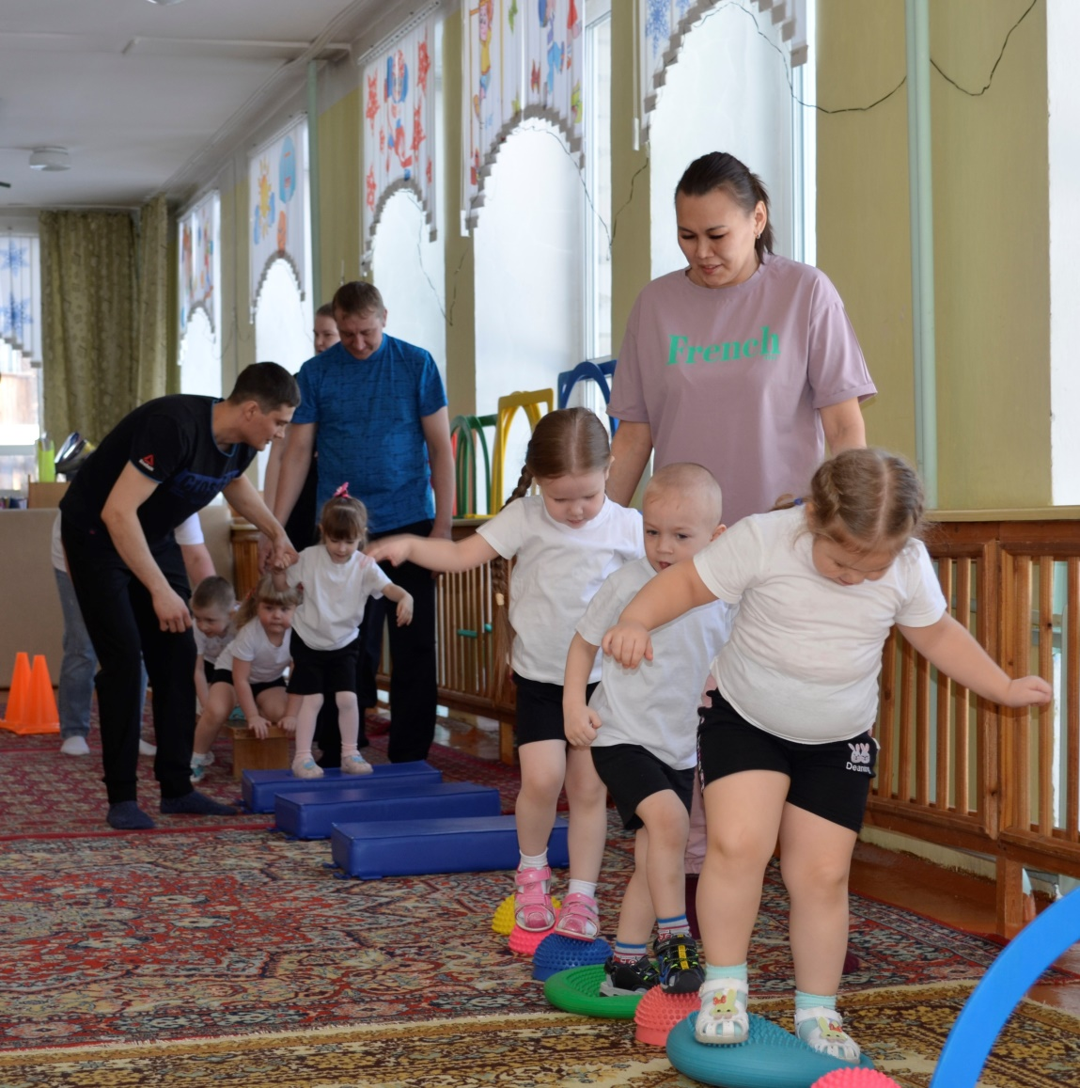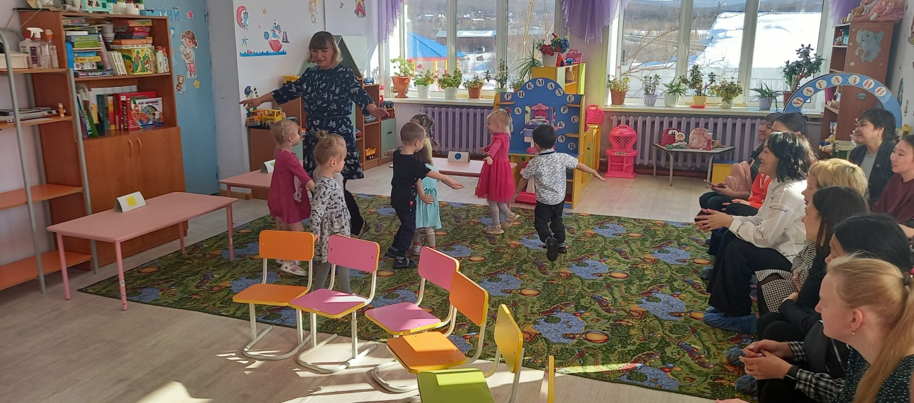

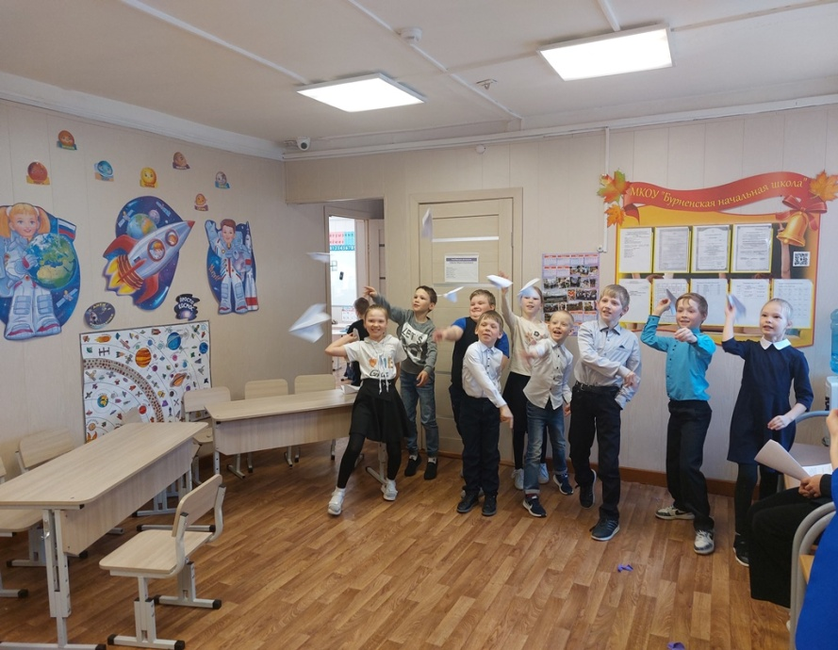
В рамках Дней образования прошли открытые уроки по предметам, классные руководители делились опытом проведения занятий «Разговоры о важном» на тему: «Я вижу землю! Это так красиво!» В рамках курса «Россия – мои горизонты» учащиеся 6-11 классов узнали о профессиях в космической отрасли, поучаствовали в профессиональных пробах.

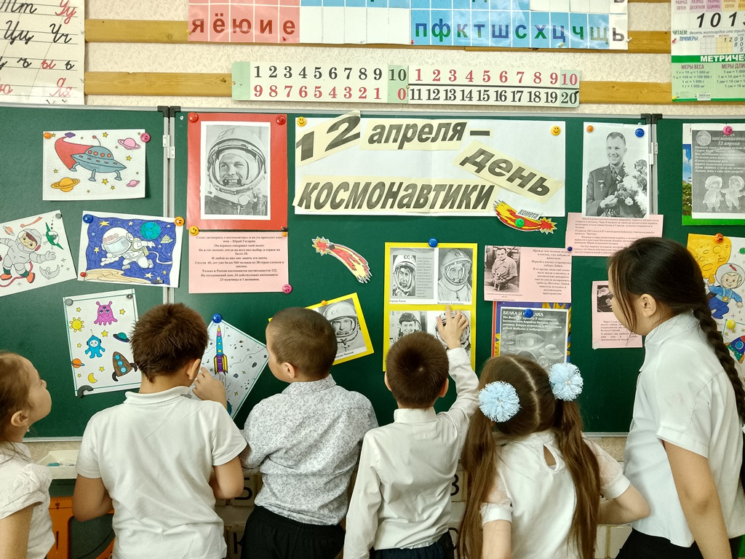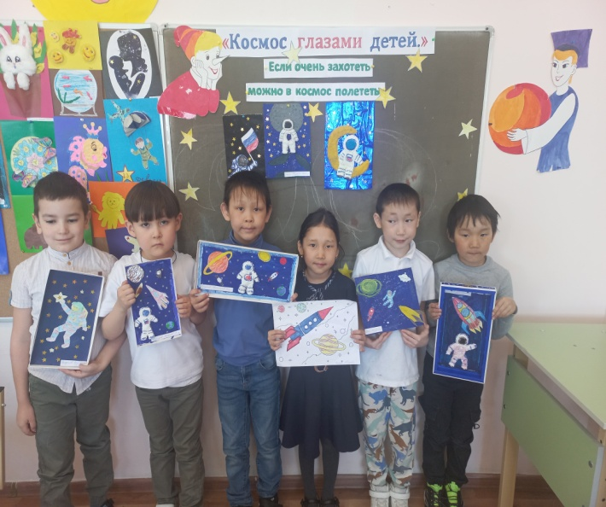

Дни образования – это возможность насладиться профессионализмом и вдохновиться новыми идеями, что способствует непрерывному повышению профессионального мастерства педагогов, которые необходимо продолжать и далее.

